|  |  |
| --- | --- |
| **Auteur(s):** |  |
| Naam 1  Naam 2 |  |

|  |
| --- |
|  |
| Technisch ontwerp |
| *Ondertitel* |

[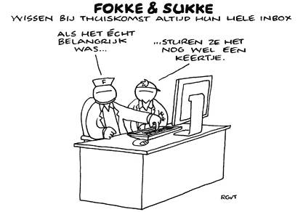](http://www.google.nl/url?sa=i&rct=j&q=&esrc=s&source=images&cd=&cad=rja&uact=8&ved=0ahUKEwiP7bqS1aLPAhVFtRQKHR5lBWsQjRwIBw&url=http%3A%2F%2Fwww.raamstijn.nl%2Feenblogjeom%2Findex.php%2Fcut-the-crap%2F1722-inbox-zero-volgens-fokke-en-sukke&psig=AFQjCNFYwPfm9J7q_UfS6AEEHkC73pMFeQ&ust=1474618742544297)

**Inhoud**

1. Technische specificaties 3

2. Relationeel datamodel 4

# Technische specificaties

*Werk het functioneel en grafisch ontwerp uit naar technische specificaties. Gebruik hierbij indien mogelijk schematechnieken (bijv. Sequence Diagram, Activity Diagram, Class Diagram).*

*Je dient ervoor te zorgen dat de oplossing / uitwerking haalbaar en realistisch is.*

# Relationeel datamodel

* *Normaliseer de overzichten en eventueel formulieren. Gebruik hiervoor de 0e tot en met 3e normaalvorm.*
* *Voeg de 3e normaalvormen samen tot een 3e normaalvorm.*
* *Maak op basis van de samenvoeging het EntiteitRelatieDiagram (ERD), waarin duidelijk naar voren komt:*
  + *Welke entiteiten gebruikt worden*
  + *Welke eigenschappen of attributen gebruikt worden en bij welke entiteiten zij horen*
  + *Welke sleutels gebruikt worden*
  + *Welke relaties er zijn.*
* *Maak op basis van het ERD de datadictionary. Gebruik daarvoor het onderstaand schema per entiteit:*

|  |  |  |
| --- | --- | --- |
|  | Naam entiteit | |
| Definitie |  | |
| Attribuutnaam | Datatype | Toelichting |
| … | … | … |
| … | … | … |
| … | … | … |
| Relatie | Toelichting | |
| R1 | … | |
| R2 | … | |